Secretaria Geral

INDICAÇÃO

Indico a Sua Excelência a Senhora Ana Sheila Lemos de Andrade Prefeita Municipal , e a sua Senhoria o Senhor Edmário Freitas Secretário de Mobilidade Urbana a Sinalização de asfalto e faixa de pedestres nas ruas do Bairro Conjunto da Vitoria .

A Sua Excelência a senhora Ana Sheila Lemos de Andrade
A Sua Senhoria o Senhor Edmário Freitas

JUSTIFICATIVA

A comunidade reclamam da falta de sinalização nas ruas do bairro, principalmente falta de faixa de pedestre na avenida principal, causando transtornos aos moradores e perigo constate de acidente , solicito com urgência a sinalização daquela localidade.

Plenário Vereadora Carmem Lúcia, 10 de fevereiro de 2025

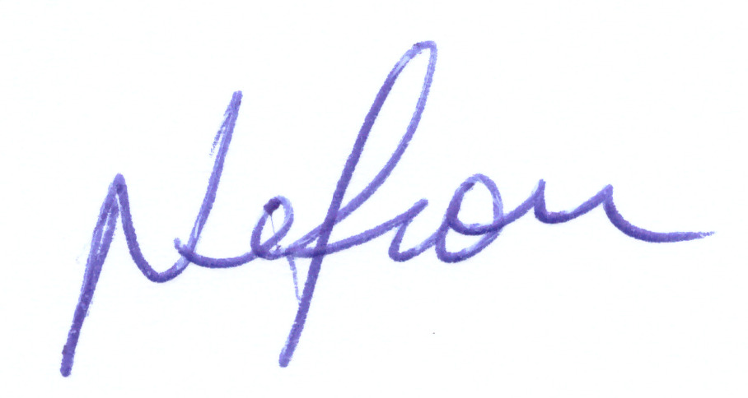

VEREADOR
PSDB

